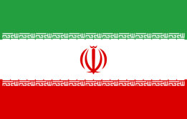
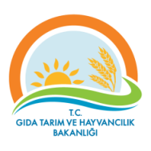

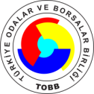

TÜRKİYE-İRAN TARIMSAL İŞ FORUMU

KATILIM FORMU

Tarih: 25 Ekim 2016

Yer: TOBB Kabul Salonu
Dumlupınar Bulvarı No:252 (Eskişehir Yolu 9. Km.) 06530 /ANKARA

Formun eksiksiz bir şekilde doldurulup 24 Ekim 2016 Pazartesi mesai bitimine kadar TOBB’a iletilmesi gerekmektedir. (E-posta: kaan.gaffaroglu@tobb.org.tr)

Adı - Soyadı
Firması:
Sektörü:
Tel: | Gsm:  Office:
E-posta:

İkili görüşmelere katılacak mısınız? EVET HAYIR

Hangi firma ile görüşmek istediğinizi belirtiniz (e-posta ulaşma sırasına göre oluşturulacaktır.)

1-
2-
3-
4-

